

**SCDUOLA**

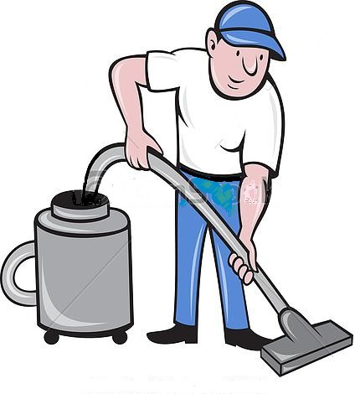

**PULIZIA E SANIFICAZIONE LOCALI SCOLASTICI**

**INDICAZIONI OPERATIVE PER LA PULIZIA E LA SANIFICAZIONE DEI LOCALI SCOLASTICI**

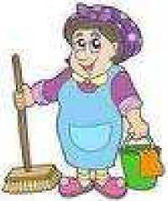**DATORE DI LAVORO D.S.G.A.**

* + - 1. **R.L.S.**

**Arch. Eduardo Forte**

**MEDICO COMPETENTE**

**Redazione:**

Indice

|  |  |
| --- | --- |
| ARGOMENTO | Pagina |
| Introduzione | 3 |
| Nozioni d’igiene e sanità | 4 |
| Modalità d’uso dei prodotti per la pulizia | 5-6 |
| Prodotti e attrezzature | 6-12 |
| - Prodotti | 6-7 |
| - Dosaggio dei prodotti | 7 |
| - Scelta dei prodotti | 8 |
| - Etichettatura dei prodotti | 9-10 |
| - Attrezzature e macchine | 11 |
| Sicurezza del lavoro | 12-15 |
| Procedure per la pulizia/sanificazione degli ambienti e degli arredi | 16-27 |
| Frequenza degli interventi | 28-30 |
| Schede degli ambienti | 31-38 |
| Anomalie ed eventi imprevisti | 39 |
| Malattie infettivo-diffusive | 40 |
| Rischi, protezione e obblighi dei lavoratori | 40-41 |
| Controllo e autocontrollo | 42-43 |
| Allegati | 44-54 |

##### Introduzione

La corretta pulizia degli ambienti scolastici non solo rende salubre i luoghi in cui il personale dipendente e gli alunni trascorrono molta parte delle loro giornate e dà una buona impressione della gestione a chi vi accede, ma assume anche un aspetto educativo.

Questo documento vuole essere un utile strumento pratico per il personale addetto alle pulizie dei plessi scolastici di competenza dell’Istituto Comprensivo. Esso fornisce le informazioni di base di carattere igienico sanitario e descrive le corrette procedure di pulizia e sanificazione degli ambienti e degli arredi.

Dato che non tutte le operazioni di pulizia devono essere svolte quotidiana- mente, il documento contiene delle schede relative a ciascun ambiente, indicando i tempi e le modalità operative. Esse costituiscono un utile strumento per la corretta gestione delle pulizie.

Ogni lavoro richiede l’assunzione della responsabilità da parte di chi lo svolge; pertanto le schede facenti parte del manuale prevedono la firma del lavoratore.

I lavoratori addetti alle pulizie hanno diritto alla tutela della loro sicurezza. A tal fine il protocollo indica i D.P.I. (Dispositivi di Protezione Individuale) che il datore di lavoro deve consegnare agli stessi, elenca i prodotti in uso nei plessi scolastici, la valutazione degli stessi, desunta dalle schede di sicurezza, i rischi esistenti nel maneggio e nell’uso di tali prodotti, elencati nelle predette schede.

Il protocollo prevede anche l’autocontrollo, utile a evidenziare tempestivamente le criticità delle operazioni poste in atto, in modo da consentirne il miglioramento.

#### Nozioni d’igiene e sanità

Gli interventi di pulizia e sanificazione si possono definire “attività complesse”. Esse consistono in più operazioni collegate tra loro.

L’obiettivo al quale esse tendono (pulire un ambiente) dipende soprattutto dalla continuità con cui le stesse sono svolte.

*Pulire* vuol dire rimuovere il materiale estraneo visibile (polvere, sporco, ..) da superfici, mobili, oggetti usando l’acqua, e, se necessario, un detergente. L’acqua diluisce lo sporco, il detergente lo scioglie (lo rende solubile), permettendone la rimozione.

Il successo dell’operazione di pulizia dipende dal tipo di sporco, dalla superficie da pulire e dalla procedura utilizzata.

Nei locali e sulle superfici dove è facile la contaminazione da batteri si effettuano la “*sanificazione*” o “*disinfezione*”, che ha lo scopo di eliminare o ridurre a livello di sicurezza la quantità di organismi patogeni (che provocano malattie) presenti.

L’uso del solo disinfettante non rimuove lo sporco. Occorre usare prima un prodotto per la pulizia. La presenza di materiale di natura organica o grassa impedisce l’efficacia del prodotto.

In alcuni casi è necessario procedere anche alla “*disinfestazione”* che consiste in operazioni atte a distruggere piccoli animali, perché parassiti o vettori di agenti infettivi o perché molesti, e le specie vegetali non desiderate.

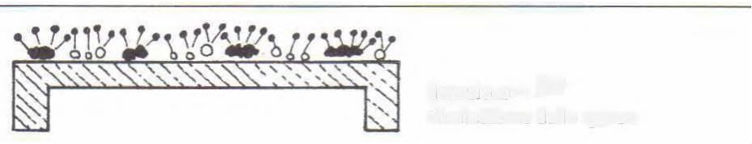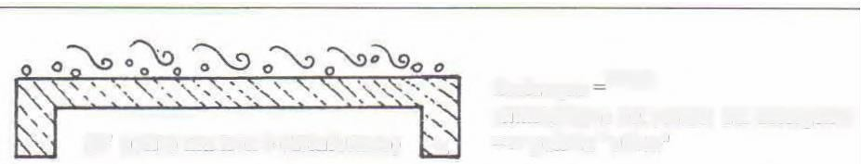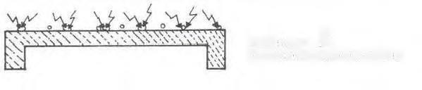

Disinfezione/sanificazione= eliminazio- ne/riduzione dei microbi (organismi patogeni)

È pulito, ma non è disinfettato

Risciacquo= eliminazione dei residui del detergente (puliziavisiva)

Detersione= eliminazione dello sporco

***Modalità d’uso dei prodotti per la pulizia***

1. - Utilizzare il prodotto seguendo le modalità e rispettando le concentrazioni scritte sull’etichetta

Esempio di *soluzione (miscela) disinfettante*

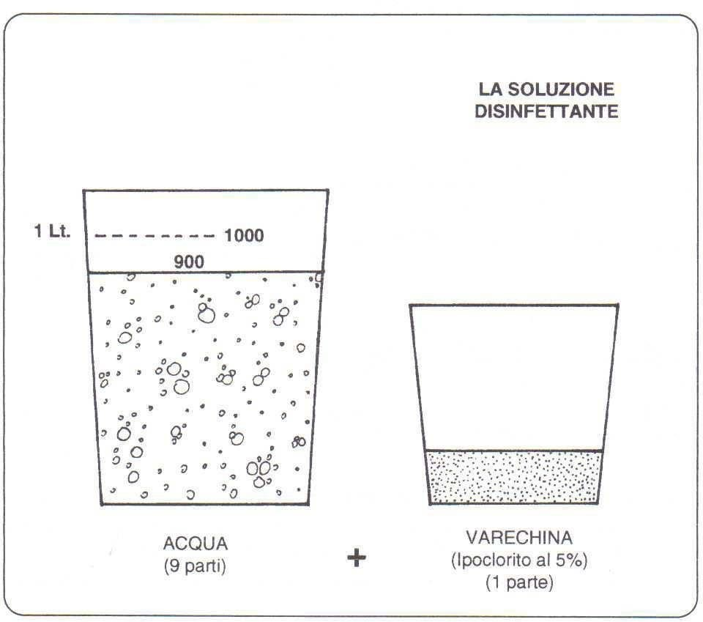

CANDEGGINA

(ipoclorito di sodio al 5%) (1 parte)

1. - Non mescolare prodotti diversi
2. - Non mescolare detergenti e disinfettanti perché il detergente potrebbe eliminare l’effetto del disinfettante. Si possono utilizzare insieme solo se si tratta di prodotti ad azione combinata (prodotti che contengono sia il detergente, che il disinfettante)
3. - Non utilizzare soluzioni (miscele) preparate da tempo, perché potrebbero aver perso la loro efficacia
4. - L’acqua, soprattutto quella sporca, è un ottimo veicolo per la proliferazione dei batteri; quindi:

* l’acqua utilizzata per pulire, contenuta nei secchi, deve essere cambiata frequentemente; l’acqua sporca aumenta il numero di microbi e li distribuisce sulla superficie che si pensa di aver lavato/pulito; dopo l’uso, il materiale che è stato utilizzato deve essere adeguatamente lavato (in lavatrice), asciugato e riposto nel deposito/ magazzino/ armadio a cui gli alunni non possono accedere; anche le scope devono essere pulite, lavate (quando necessario) e lasciate asciugare;
* il materiale *pluriuso* utilizzato nelle aree a maggior rischio (es. i servizi igienici) deve essere separato da quello utilizzato nelle altre aree e, dopo l’utilizzo, deve essere lavato, disinfettato e asciugato; per le aree a maggior rischio è opportuno/preferibile utilizzare materiale monouso, da eliminare come rifiuto.

*NB. I rifiuti derivanti dalle operazioni di pulizia devono essere avviati alla raccol- ta differenziata.*

#### Prodotti e attrezzature

*Prodotti*

I prodotti più usati per la pulizia sono:

* i detergenti per superfici e pavimenti
* le creme abrasive per i sanitari
* i disincrostanti
* i disinfettanti per arredi e oggetti più facilmente contaminabili
* la candeggina per i servizi igienici
* l’ammoniaca per lo sporco resistente e per sgrassare

*Copia delle schede di sicurezza dei prodotti per la pulizia deve essere tenuta presso ciascun edificio scolastico per la consultazione da parte del personale addetto*.

Prima di utilizzare i prodotti per la pulizia, il personale addetto deve **leggere con attenzione l’etichetta** e osservare gli eventuali **simboli di pericolo stampati sulla confezione**, per rendersi conto dei rischi dovuti al loro uso.

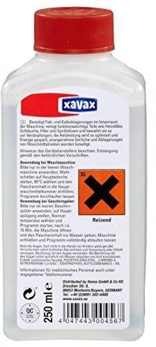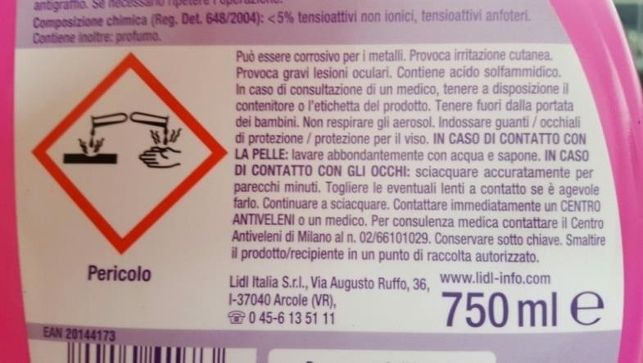

*NB. I prodotti utilizzati negli edifici scolastici devono essere conformi alle disposizioni del Ministero della salute; le loro schede di sicurezza devono essere conformi al Regolamento 1272/2008/CE e all’allegato II del Regolamento REACH (16 punti).*

Esse devono fornire informazioni dettagliate sulla loro conformità alle norme, sulla loro pericolosità, sui rischi conseguenti al loro uso, sulle misure da adottare nel caso di uso improprio, sulle precauzioni da adottare, sulle modalità di utilizzo corretto del prodotto.

I prodotti devono essere conservati nella confezione originale, con etichetta ed eventuali simboli di pericolo ben leggibili.

Anche i prodotti eco-compatibili (eco-label) contengono molecole chimiche; essi possono diventare pericolosi in caso di sovradosaggio.

*Dosaggio dei prodotti*

Il dosaggio dei prodotti non deve essere casuale. Una quantità insufficiente di detergente non consente un lavaggio efficace, una quantità eccessiva richiede molti risciacqui per la loro eliminazione, oltre che causare spreco del prodotto, costi maggiori, maggior inquinamento ambientale.

Utilizzare una maggiore quantità di detergente non ha come risultato una migliore pulizia.

La quantità corretta di prodotto da usare è scritta sulla scheda tecnica (non sulla scheda di sicurezza), che deve essere consegnata dal fornitore insieme alla scheda di sicurezza.

ESEMPIO DI SCHEDA TECNICA

*Candeggina “……………….” Come la uso? Casa: grandi superfici (es. pavimento)*

*Aprire le finestre. Versare un bicchiere in 5 litri d’acqua. Per lo sporco più ostinato versare due bicchieri in 5 litri d’acqua.*

*Servizi igienici*

*Aprire le finestre. Usare il prodotto tal quale (senza diluirlo). Versare il prodotto con prudenza direttamente nell’acqua del water o della turca, evitando gli schizzi. Non usare il prodotto per il vaso (water).*

*In lavatrice*

*Versare il detersivo nel cassetto della lavatrice. Versare un bicchiere di candeggina nell’apposito scomparto. Se questo non c’è, versarla nella vaschetta dell’ammorbidente. Avviare il ciclo di lavaggio. Non versare la candeggina nella vaschetta del detersivo.*

*A mano*

*Versare un bicchiere di candeggina in 10 litri d’acqua. Lasciare il bucato in ammollo per 20/30 minuti senza aggiungere il detersivo. Successivamente sciacquare il bucato e lavarlo con il detersivo.*

*Scelta dei prodotti da usare*

Per scegliere il prodotto più idoneo si deve valutare il tipo di sporco che si deve rimuovere.

Per uno sporco leggero, di tipo giornaliero, è sufficiente usare un detergente comune.

Per uno sporco di difficile rimozione si deve utilizzare uno sgrassante adeguato, in concentrazione corretta, seguendo le indicazioni scritte sull’etichetta.

Sull’etichetta o sulla scheda tecnica, il dosaggio può esssere indicato in diversi modi:

* In *gr/l*. Ad esempio, se c’è scritto *10 gr/l* vuol dire che a ogni litro d’acqua si devono aggiungere 10 grammi di detergente. Di solito, per i prodotti da miscelare, lo strumento che si usa per misurare è il tappo del contenitore del prodotto.
* In *percentuale* (%). Se sull’etichetta è indicato il 10% vuol dire che in un

litro d’acqua bisogna mettere 100 ml di detergente. Per la misurazione occorre avere a disposizione un dosatore.

* In *parti*. Ad esempio, se c’è scritto *V3*, significa che bisogna preparare una miscela formata da *2 parti di acqua* e *una parte di detergente*.
* In *numero di tappi*. Questa indicazione è la migliore e la più usata. Sull’etichetta sono scritti: il numero dei tappi e i litri d’acqua necessari.
* *Tal quale*. Alcune volte il prodotto è già pronto all’uso. Non c’è bisogno di miscelarlo con l’acqua, perché è già stato miscelato dal produttore. È il caso, ad esempio, dei prodotti che si spruzzano (spray). Anche in questo caso la modalità d’uso/d’impiego è indicata sull’etichetta.

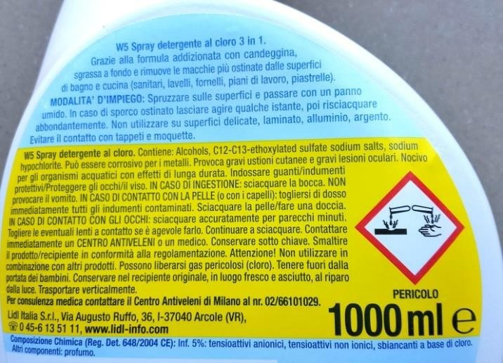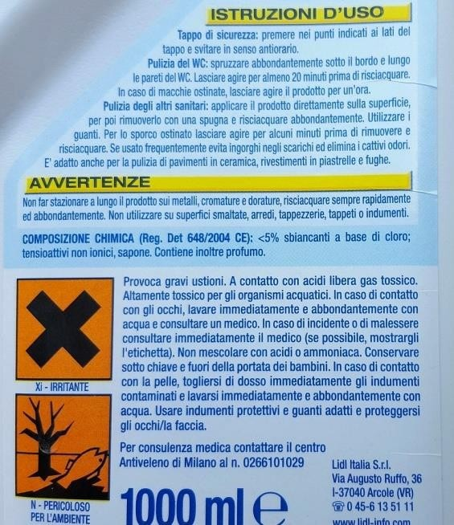

***ATTENZIONE!***

Ricordarsi di *pulire molto bene i recipienti* prima di preparare la soluzione detergente/disinfettante;

*Versare il prodotto nell’acqua*, *non viceversa* (al contrario) per evitare eventuali reazioni violente del prodotto e per diminuire la quantità di schiuma che si produce;

Dopo l’utilizzo lavare i recipienti e gli attrezzi e riporli puliti nel luogo di deposito;

***Chiudere sempre a chiave i luoghi di deposito* e *conservare la chiave in luogo custodito*;**

Separare i prodotti non pericolosi (quelli privi di simbolo) da quelli peri- colosi (infiammabili e tossico-nocivi);

Separare i prodotti infiammabili (es. bombolette spray, alcol) da quelli tossico-nocivi;

Non portare prodotti da casa. Usare solo i prodotti forniti dall’Istituto o dal Comune.

*Etichettatura dei prodotti*

Sui prodotti pericolosi per chi li usa o per l’ambiente sono presenti uno o più simboli, denominati “pittogrammi”.

È indispensabile che i collaboratori scolastici leggano le etichette, memorizzino i “pittogrammi” per riconoscere immediatamente i rischi ai quali vanno incontro nel loro uso.

I simboli sono uguali per tutta l’Europa, perché sono stati approvati con direttive o regolamenti dagli organismi europei.

Il *Regolamento* (CE) n. 1907/2006 del Parlamento Europeo e del Consiglio è vigente dall’1 Giugno 2007; esso ha stabilito dei tempi di attuazione delle norme.

Dall’1 Giugno 2016 sono vigenti i nuovi simboli, ma di molti prodotti non sono ancora disponibili al pubblico le nuove schede di sicurezza, che il venditore è obbligato a consegnare all’acquirente (art. 31 del regolamento), insieme alle schede tecniche.

Per questo motivo nella pagina seguente sono mostrati i simboli di pericolo nuovi e vecchi e la loro spiegazione.

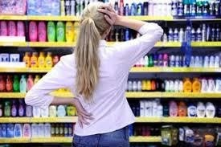

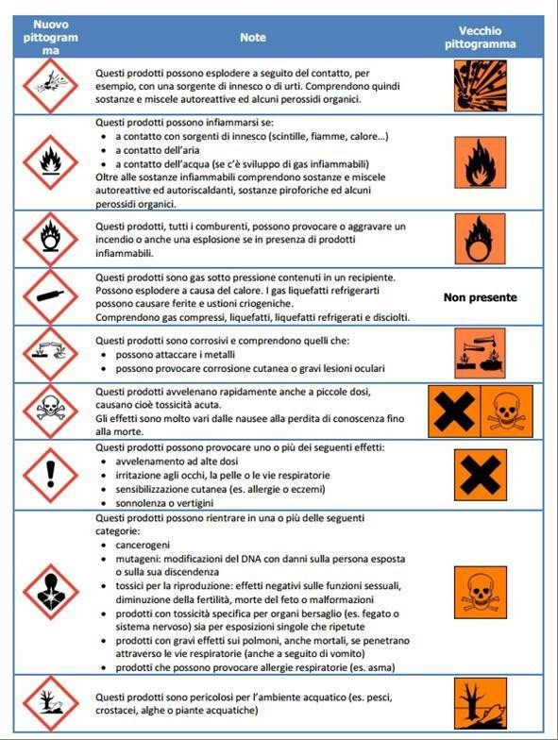

***Attrezzature e macchine***

Alcune operazioni di pulizia devono essere eseguite con attrezzature specifiche. Ogni attrezzatura è studiata e realizzata per essere usata per una o più opera- zioni ben determinate. Quindi, per un risultato idoneo, bisogna saper scegliere l’attrezzatura adatta.

Le macchine, le attrezzature e i materiali devono essere messi a disposizione dal datore di lavoro (dirigente scolastico).

Gli addetti alla pulizia devono averne cura, pulendoli in modo adeguato, a secondo del loro uso, asciugandoli o facendoli asciugare, riponendoli nei luoghi prestabiliti.

Le spugne, i teli, gli stracci non monouso, utilizzati con le attrezzature o le macchine, devono essere lavati in lavatrice, a più di 60 gradi; se utilizzati in zone ad alto rischio (es. servizi igienici) devono essere disinfettati, altrimenti potrebbero diventare veicolo d’infezioni.

Le attrezzature che devono essere messe a disposizione sono:

* *Attrezzature e materiali manuali per la spolveratura e la spazzatura*
* Scope con setole di nylon, PVC, poliestere piumate e non piumate
* Scope a bandiera e relativi ricambi di cotone
* Raccogli polvere/rifiuti
* Carrello porta attrezzature
* Sacchi per polvere/rifiuti
* Panni e stracci monouso
* Panni e stracci pluriuso
* Spugnette
* *Attrezzature manuali per il lavaggio di pavimenti, superfici, arredi*
* Carrello con sistema “mop”, dotato, preferibilmente, di tre secchi, uno per l’acqua pulita con detergente, uno per l’acqua sporca, l’altro per l’acqua pulita con disinfettante, “mop” e strizzatore
* Secchi di plastica
* *Macchine*
* 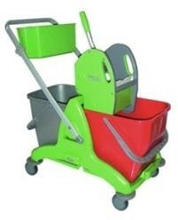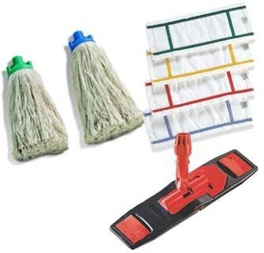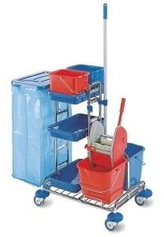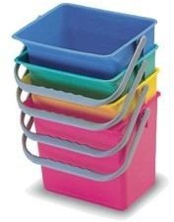lavapavimenti e igienizzatori

***Sicurezza del lavoro***

Durante i lavori di pulizia gli addetti devono utilizzare i D.P.I. forniti dal datore di lavoro, secondo quanto indicato nel D.V.R. (Documento di Valutazione dei Rischi).

I maggiori rischi sono dovuti a:

* cadute, scivolate e inciampi;
* manipolazione inappropriata di prodotti, materiali, oggetti;
* posture di lavoro non adeguate;
* rischio chimico;
* rischio biologico;
* rischi elettrici generali;

È, quindi, necessario prestare la dovuta attenzione al fine di evitare gli infortuni. Particolare attenzione deve essere riservata a:

|  |  |
| --- | --- |
| AZIONE | DISPOSIZIONI |
| Utilizzo di scale | * Devono essere utilizzate solo scale conformi alla norma UNI 131 (controllare la targhetta posta sul fianco di una delle barre laterali) * Non usare scale che superano i 2 metri di altezza * Stendere la scala fino a bloccare il ripiano e le cighie o catene di blocco delle barre |
| Tutte le attività: utilizzare i D.P.I. | Utilizzare sempre i Dispositivi di Protezione  Individuale (D.P.I) forniti dal datore di lavoro |
| Utilizzo di candeggina e ammoniaca | * Aprire sempre le finestre prima di utilizzare la candeggina e l’ammoniaca * Usare sempre i guanti * Versare i due prodotti con la massima prudenza senza provocare schizzi (i due prodotti sono irritanti) * Utilizzare i prodotti nel rispetto di quanto scritto sulle schede tecniche |

|  |  |
| --- | --- |
| Lavaggio dei pavimenti | Prima di iniziare a lavare i pavimenti porre in evidenza il cartello segnaletico |
| Lavaggio e pulizia dei pavimenti | * Lavare prima metà corridoio e, una volta asciutto, l’altra metà.   Corretto    Sbagliato (errata anche la postura)     * Usare scarpe senza tacco, con suola di gomma o di para. Non calzare le ciabatte infradito.   SI |

|  |  |
| --- | --- |
|  | NO |
| Pulizia: postura | * I manici delle attrezzature devono avere una lunghezza adeguata, in modo da evitare posture che possono causare infiammazioni muscolo-sche- letriche.   NO. Manico troppo corto.    SI. Manico adeguato all’altezza della persona |

|  |  |
| --- | --- |
| Pulizia: rischio biologico | Rischio biologico.  Rischi maggiori: contatti con feci, urina, polvere, muffe, funghi, virus, rifiuti.   * Utilizzare i D.P.I. (guanti, maschera antipolvere) * Massima prudenza nello svolgimento delle attività |
| Pulizia: rischio elettrico generale  NO    SI    NO | A volte per pulire in modo adeguato è necessario togliere spine, spostare i computer, sollevare o spostare fili elettrici o prese multiple.   * I guanti devono essere asciutti * Le spine devono essere tolte e inserite prendendole con pollice e indice * I computer devono essere spenti prima di procedere alla loro pulizia * Non toccare fili scoperti (segnalarli immediatamente al coordinatore della sicurezza di plesso) * Prima di maneggiare le prese multiple, denominate “ciabatte”, togliere corrente agendo sul pulsante di accensione/spegnimento. * Se le “ciabatte” non ne sono dotate, chiedere al datore di lavoro la loro sostituzione. |

PROCEDURE PER LA PULIZIA/SANIFICAZIONE DEGLI AMBIENTI E DEGLI ARREDI

1. *Spazzatura dei pavimenti*

|  |  |
| --- | --- |
| **SPAZZATURA TRADIZIONALE A SECCO** |  |
| *Attrezzatura:*   * scopa tradizionale   *Criticità:*   * la polvere sollevata si deposita sul- l’arredamento (conviene spazzare prima di pulire gli arredi). * rimangono residui sul pavimento. * i tempi di lavoro sono lunghi. | *Procedura:*   * Indossare i D.P.I.   La ***tecnica*** utilizzata sarà la medesima per entrambe le metodologie:   * Iniziando da un lato del locale, pulire con attenzione gli angoli e il perimetro e poi passare successivamente alle parti rimanenti. * In presenza di banchi e sedie, essi andranno spostati verso la zona   “libera” del locale per essere poi ripo- sizionati al termine dell’operazione. Lo sporco andrà convogliato nel punto più vicino all’ingresso dell’aula.   * Mantenere sempre la stessa direzione per la spazzatura e non sollevare la scopa per evitare il rilascio del mate- riale precedentemente raccolto. * Lo sporco posto in un punto vicino   all’ingresso deve essere raccolto con la scopa e la paletta e infine versato  all’interno del sacco porta rifiuti. Nella spazzatura “a umido” è impor- tante ricordare di tenere puliti i panni utilizzati nel corso delle operazioni.    a secco a umido |
| **SPAZZATURA CON METODO “A UMIDO”** |
| *Attrezzatura:*   * si consiglia di usare una scopa di nylon rivestita con un panno umido ben strizzato, o una scopa “a fran- ge” o una scopa “a trapezio”, tutte rivestite con delle garze inumidite. In commercio esistono anche delle scope “a trapezio lamellare” alle quali vanno applicate delle mini garze monouso. * paletta in plastica e sacco porta rifiuti.   *Vantaggi:*   * la polvere non si solleva; perciò si possono pulire gli arredi prima di effettuare la spazzatura. * anche lo sporco meno evidente viene rimosso. * in una sola operazione si scopa e si spolvera |

1. *Lavaggio dei pavimenti*

|  |  |
| --- | --- |
| **LAVAGGIO**  *Attrezzatura:*   * stracci di stoffa e spazzolone, * due secchi di plastica di colore diverso.   o   * sistema mop: carrello con due secchi di plastica di colore diverso (ad esem- pio: rosso per l'acqua sporca e blu   per l'acqua pulita con il detergente), il mop (bastone con frangia) e lo striz- zatore manuale.    MOP | *Procedura*  *-* Indossare i D.P.I.   * Riempire il secchio blu con acqua e detergente e il secchio rosso con una piccola quantità di acqua; * Procedere bagnando metà frangia del mop o parte dello straccio nel secchio blu, strizzarlo per evitare accumulo di acqua e infine passarlo sui pavimenti; * Ogni 6-7 metri lavati sciacquare il mop nel secchio rosso e strizzarlo accuratamente; * Immergerlo successivamente nel secchio blu, strizzare nuovamente e continuare la pulizia. * **Se c'è molto sporco** si può passare il mop poco strizzato, lasciarlo agire e poi ripassarlo ben strizzato. * Cambiare la soluzione di acqua e detergente del secchio blu dopo aver pulito ciascuna aula. * (Nei casi in cui sia richiesto dal pro- dotto in dotazione risciacquare a fondo con acqua pulita). |

1. *Disinfezione dei pavimenti*

|  |  |
| --- | --- |
| **DISINFEZIONE DEI PAVIMENTI**  *Attrezzatura:*   * stracci di stoffa e spazzolone, * tre secchi di plastica di colore diverso.   o   * sistema mop: carrello con tre secchi di plastica di colore diverso (ad esem- pio: rosso per l'acqua sporca, blu   per l'acqua pulita con il detergente e verde per la soluzione disinfettante), il mop (bastone con frangia) e lo striz- zatore manuale   * soluzione disinfettante | *Procedura*   * Indossare i D.P.I. * È importante ricordare che per con- sentire un’azione più efficace del disinfettante sui pavimenti bisogna prima fare la pulizia ordinaria, quindi: ***lavare, sciacquare e far asciugare bene i pavimenti prima di proce- dere alla disinfezione*** * Passare lo straccio, imbevuto della soluzione disinfettante contenuta nel secchio verde, sul pavimento; * Non sciacquare dopo l’operazione; * Aerare l’ambiente. |

Rappresentazione grafica di utilizzo del sistema MOP (esempio)

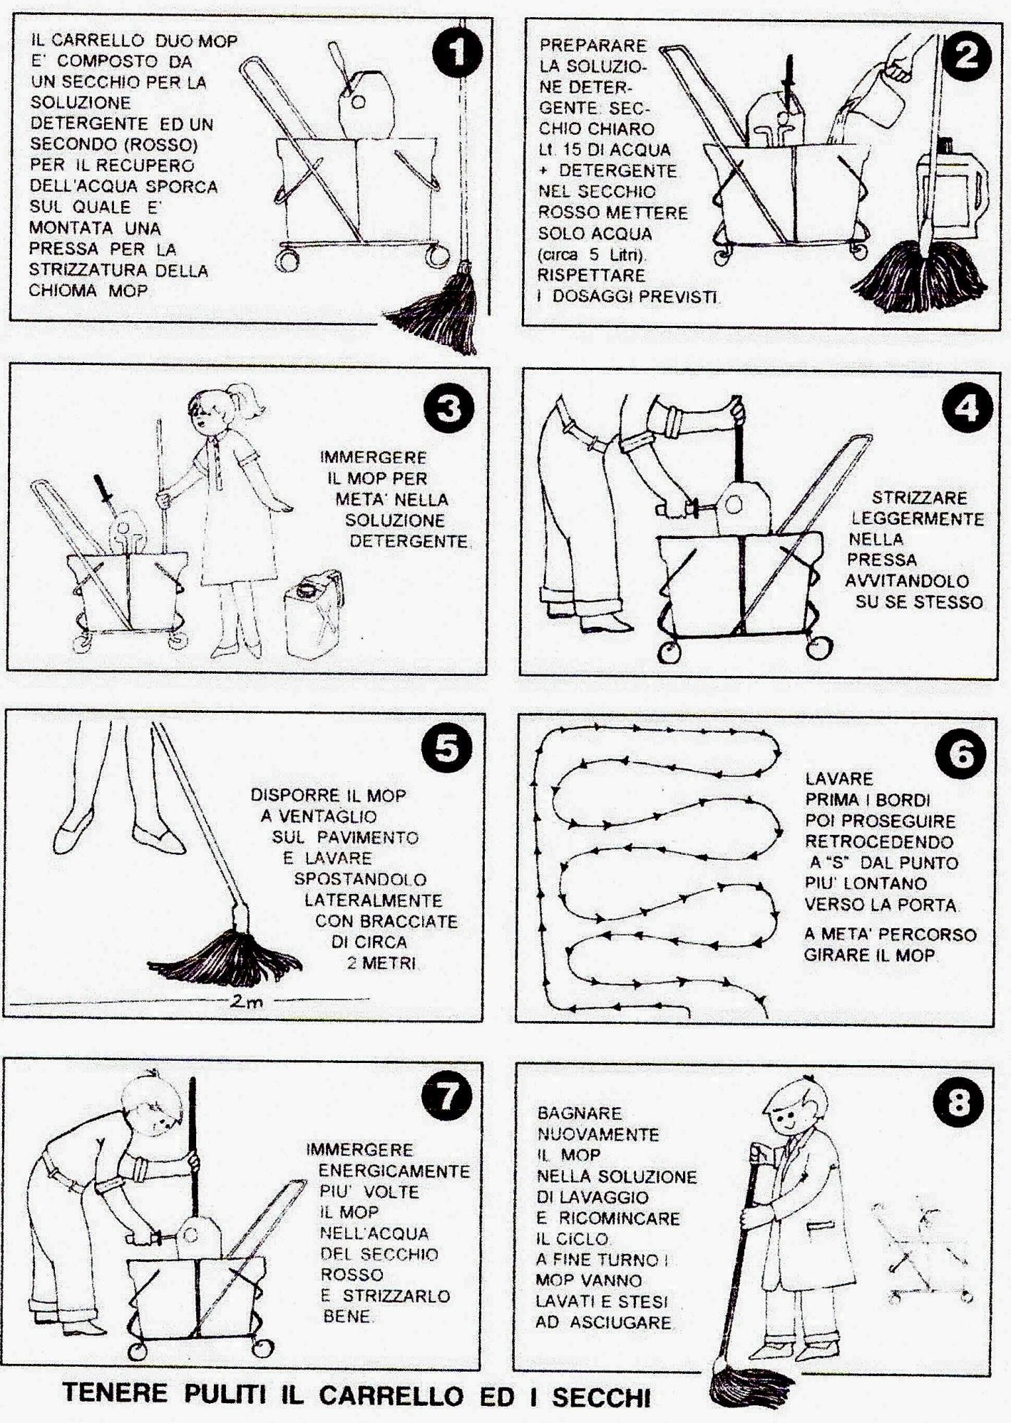

1. *Pulizia dei cestini e raccolta rifiuti*

|  |  |
| --- | --- |
| *Attrezzatura:*   * sacco grande per la raccolta dei sacchetti * panno umido (acqua e detergente) | *Procedura*   * Indossare i D.P.I. * Rimuovere il sacco dal cestino e senza comprimer- lo, chiuderlo nella parte superiore; inserirlo   all’interno di un sacco più grande;   * Pulire il cestino con un panno umido bagnato in acqua e detergente; * Inserire un nuovo sacchetto pulito all’interno del cestino; * il sacco più grande dovrà essere chiuso quando ancora non sarà completamente pieno e trasportato al cassonetto dedicato. |

1. *Pulizia e disinfezione degli arredi e dei giochi (scuole dell’infanzia)*

|  |  |
| --- | --- |
| **PULIZIA A UMIDO**  *Attrezzatura:*   * stracci di stoffa lavabili o panni-spugna monouso * spugne * soluzione detergente * sacco per raccogliere i panni sporchi non monouso | *Procedura*   * Indossare i DPI; * Passare gli arredi, le brandine e i giochi con il panno bagnato (panno spugna o panno monouso o stracci lavabili) nella soluzione detergente fino a rimuovere lo sporco;   **I panni vanno lavati frequentemente:** mettere quelli sporchi non monouso nel sacco apposito da inviare al successivo lavaggio   * Sciacquare con un panno pulito e bagnato in acqua;   Nelle pulizie quotidiane è importante prestare particolare attenzione ai punti in cui si raccoglie maggiormente la polvere e alle superfici che sono toccate da più persone (maniglie, telefoni, corrimano, interruttori...).   * Togliere macchie e impronte dai vetri e materiale analogo con panni e apposito detergente. |
| **DISINFEZIONE**  *Attrezzatura:*   * panni di stoffa lavabili   o panni-spugna monouso   * spugne * soluzione disinfettante * sacco per raccogliere i panni sporchi non monouso | *Procedura:*  ***Le superfici devono essere precedentemente pulite e sciacquate.***   * Indossare i DPI; * Applicare con i panni appositi la soluzione disin- fettante preparata al momento o nebulizzare   il prodotto disinfettante per raggiungere tutte le zone, anche quelle più difficili;   * Non sciacquare dopo l’operazione; * Aerare l’ambiente. |

1. *Pulizia dei servizi igienici*

|  |  |
| --- | --- |
| Assegnare a ogni operazione un “codice colore” relativo al rischio alto, medio o basso che caratterizza le diverse zone o superfici da detergere e disinfettare. In base al rischio saranno utilizzati panni e secchi dello stesso colore in modo da differenziarli dagli altri ed evitare possibili contaminazione tra zone sporche e pulite:   * Rosso: utilizzo di panni e secchi di questo colore e un’apposita scopa per zone ad alto rischio, quali le superfici del wc o delle turche e le zone adiacenti. * Giallo: utilizzo di panni e secchi di questo colore per zone a medio rischio, quali le superfici del lavabo e le zone adiacenti. * Verde: utilizzo di panni e secchi di questo colore per le operazioni di disinfezione. | |
| *Attrezzatura:*   * stracci o panni monouso e secchi di colore rosso, giallo e verde. Sarebbe preferibile per le pulizie delle parti esterne e dei bordi utilizzare panni monouso o, se si utilizzano stracci comuni, questi vanno lavati oltre i 60°C con detergente e poi disinfettati con la soluzione apposita   o  sistema mop: carrello con tre secchi di plastica di colore diverso (ad esempio: rosso per l'acqua sporca, blu per l'acqua pulita con il detergente e verde per la soluzione disinfettante), il mop (bastone con frangia), lo strizzatore manuale e secchio per la soluzione disinfettante.   * scopini per le pareti interne dei water * soluzione detergente * soluzione disinfettante * disincrostante * stracci di stoffa e spazzolone | *Procedura*  ***PULIZIA DEI W.C.***  **Dopo ogni uso collettivo da parte degli alunni (o al bisogno):**  _ Indossare i DPI;  _ Aerare i locali;   * Scaricare lo sciacquone del water e distribui- re il prodotto detergente apposito, lasciando- lo agire per qualche minuto; * Vuotare i cestini porta-rifiuti (se necessario); * Spazzare i pavimenti (se necessario); * Pulire i sanitari (con il detergente apposito e scopino), le zone circostanti e le altre attrez- zature di uso collettivo; * Sciacquare gli scopini nel water e mantenerli poi immersi negli appositi portascopini conte- nenti la soluzione disinfettante (la soluzione va cambiata ogni giorno); * Disinfettare le pareti interne del water versando direttamente la soluzione; * Pulire eventuali piastrelle sporche; * Lavare i pavimenti;   *NB. Gli stracci usati per le pulizie e la disinfezione delle pareti esterne e dei bordi dei water devono essere diversi e mantenuti separati da quelli per la pulizia delle altre parti del bagno*;   * Controllare ed eventualmente ripristinare il materiale di consumo;   **al termine della giornata:**   * Indossare i DPI; * Aerare i locali; * Preparare il secchio rosso con la corretta concentrazione di acqua e detergente (se- guendo le istruzioni riportate sull’etichetta);   misurare con l’apposito dosatore la quantità di prodotto da utilizzare; |

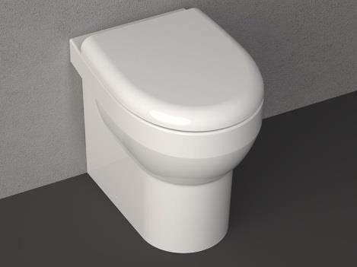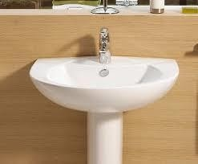

* + Prelevare dal carrello attrezzato il prodotto disincrostante per wc pronto all’uso e distri- buirlo sui bordi interni della tazza;
  + Utilizzare lo scopino del wc/la scopa delle turche per distribuire il prodotto e rimuovere eventuali incrostazioni;
  + Lasciare agire il prodotto per il tempo indicato sull’etichetta;
  + Nel contempo immergere il panno di colore rosso nella soluzione detergente, poi pre- levare e strizzare accuratamente;
  + Ripiegare il panno rosso con la soluzione detergente in quattro parti ed effettuare la detersione nella zona water iniziando dalle zone più pulite proseguendo man mano verso quelle più sporche, in particolare:
  + Con la prima facciata del panno detergere il contenitore della carta igienica, la vasca di deposito dell’acqua e il relativo pulsante;
  + Con la seconda facciata del panno detergere il coperchio, la parte superiore e sottostante del sedile e il bordo superiore della tazza;
  + Ripiegare il panno su sè stesso e, con la terza facciata, detergere la parte esterna della tazza e le piastrelle adiacenti alla stessa;
  + Con la quarta facciata detergere il manico dello scopino e il contenitore porta scopino;
  + Successivamente far scorrere l’acqua nella tazza per sciacquare la soluzione disincro- stante; abbassare il sedile e chiudere il coperchio.
  + Gettare il panno sporco nel sacco dei rifiuti, se monouso, oppure in quello di raccolta dei panni sporchi, se riutilizzabile, poiché succes- sivamente dovrà essere lavato oltre i 60 C° e poi disinfettato;
  + Immergere un panno giallo nella soluzione detergente contenuta nel secchio giallo, strizzarlo, prelevarlo e ripiegarlo nuovamente in quattro parti:
  + Con la prima facciata detergere la porta (soprattutto la maniglia e le zone soggette ad impronte) e gli interruttori;
  + Con la seconda facciata detergere lo specchio e i distributori delle salviette e del sapone;

- Ripiegare il panno su sè stesso e con la terza facciata detergere la rubinetteria e la parte interna del lavabo e poi far correre l’acqua per risciacquare eventuali residui;

* Con la quarta facciata detergere la parte esterna del lavabo ed eventuale basamento e le piastrelle allo stesso adiacenti;
* Gettare il panno nel sacco dei rifiuti, se monouso, oppure in quello dei panni sporchi, se riutilizzabile, in modo che successivamente possa essere lavato oltre i 60°C e disinfettato;
* ripristino del materiale di consumo ove necessario;
* eseguire l’operazione di scopatura con metodo “a umido”.
* procedere al lavaggio dei pavimenti;

*Disinfezione*

* Indossare i DPI;
* Preparare il secchiello verde con la corretta concentrazione di acqua e disinfettante (se- guendo le istruzioni riportate sull’etichetta, misurare con l’apposito dosatore la quantità di prodotto da utilizzare);
* Immergere il panno in microfibra di colore verde nella soluzione disinfettante, poi prelevare e strizzare accuratamente;
* Ripiegare il panno in quattro parti ed

effettuare la disinfezione seguendo l’ordine di esecuzione precedentemente utilizzato per le operazioni di detersione;

* Gettare il panno, se monouso, nel sacco dei rifiuti oppure, se riutilizzabile, nel sacco di raccolta dei panni sporchi in modo che successivamente possa essere lavato oltre i 60°C e poi disinfettato;
* Cambiare la soluzione disinfettante nei portascopini del water;
* Passare l’attrezzo impregnato della soluzione disinfettante sul pavimento, mantenendo sempre la stessa direzione di movimento senza mai tornare indietro e senza mai alzarlo da terra;
* Fare in modo che le superfici restino bagnate per almeno 5 minuti.

RICORDARSI: nei bagni non devono mancare:

* *sapone liquido in confezione usa e getta o dispenser contenenti sapone liquido (da non riempire troppo e da lavare internamente ogni qual volta che si riempiono);*
* *carta igienica nei distributori;*
* *asciugamani usa e getta (singoli o in rotoloni) nei dispenser/distributori;*
* *scopino e porta scopino accanto a ogni water;*
* *cestini per la raccolta delle salviette usate*
* *contenitori per assorbenti (w.c. femmine – scuole secondarie)*

1. *Pulizia di aule e corridoi*

|  |  |
| --- | --- |
| *Attrezzatura:*   * stracci in stoffa e spazzolone, * due secchi in plastica di colore diverso.   O   * sistema mop: carrello con due secchi in plastica di colore diverso (ad esempio: rosso per l'acqua sporca e blu per l'acqua pulita con il detergente), il mop (bastone con frangia) e lo strizzatore manuale; * stracci in stoffa lavabili o pannispugna monouso * sacco per raccogliere i panni sporchi non monouso * soluzione detergente * soluzione disinfettante | *Procedura*   * indossare i DPI; * Aerare i locali; * Vuotare e pulire i cestini porta-rifiuti; * Aspirare/battere pavimenti tessili, stuoie e zerbini; * Spazzare i pavimenti (se si spazza a umi- do si dovrà spazzare dopo aver pulito gli arredi e prima di lavare i pavimenti); * Pulire i banchi e gli arredi (spolverare quelli non lavabili e pulire con acqua e detergente le superfici lavabili); * Rimuovere macchie e impronte da porte, porte a vetri e sportelli; * Pulire i punti che vengono toccati da più persone, come ad esempio i corrimano, gli interruttori, le maniglie delle porte e le zone circostanti; * Lavare le lavagne; * Lavare i pavimenti.   ***É importante ricordare di pulire anche i caloriferi, i convettori e le bocchette di aerazione*** |

|  |  |
| --- | --- |
|  | Per effettuare questa operazione è neces- sario:   * Aprire le finestre; * Utilizzare, se in dotazione, un aspirapol- vere e, tenendo la bocchetta in posizione piatta, procedere all’aspirazione delle superfici, intervenendo prima sulle parti alte e proseguendo poi verso il basso; porre particolare attenzione agli angoli, alle fessure e alle bocchette di aerazione; * Se non è possibile utilizzare un aspira- polvere, effettuare l’operazione tramite l’uso di un panno apposito e una soluzione detergente. Immergere il panno nel secchio contenente la soluzione di acqua e detergente, strizzarlo accuratamente e procedere alla pulizia; * Infine pulire esternamente tutti i calori- feri, i convettori e le bocchette di aerazione e risciacquare.   ***Periodicamente*** andranno puliti armadi, ripiani, giocattoli (*scuola dell’infanzia*), pareti, porte, tapparelle, attrezzature e tolte le ragnatele. |
| **Lavaggio tapparelle**  *Attrezzatura:*   * panni in microfibra * pagliette abrasive * prodotto detergente * secchio * scala EN131 (conforme alle vigenti disposizioni in materia antinfortunistica) * sacco per raccogliere i panni sporchi non monouso | *Procedura*   * Indossare i DPI; * Preparare l’area di lavoro liberandola da qualsiasi elemento di intralcio e coprendo con teli o altro materiali ciò che richiede di essere protetto; * Allestire la scala, a seconda dell’altezza a cui si deve intervenire; * Avvolgere la tapparella interamente e aprire il cassonetto in modo tale da poter accedere anche al lato esterno; * Preparare la soluzione detergente nel secchio nel rispetto delle dosi consigliate dall’etichetta del prodotto; * Ripiegare il panno in quattro parti e uti- lizzare le singole facciate sulle superfici da trattare finché saranno in grado di tratte- nere lo sporco; utilizzare poi un panno pulito; * Nel passare il panno, avere cura di intervenire per tutta la larghezza della tapparella su ciascuna stecca visibile e |

negli interstizi di collegamento fino ad aver distaccato tutto lo sporco;

* + Con tale procedimento restano sporchi 50cm di tapparella, ossia la parte non visibile posta dall’altra parte del rullo

avvolgitore: per la pulizia di questa parte svolgere la tapparella quanto basta per accedere alle stecche successive ed effet- tuare i passaggi precedentemente descritti, fino ad averla svolta del tutto;

* + Con la tapparella completamente svolta procedere a pulire la parte interna diretta- mente accessibile mediante la procedura sopra descritta;
  + La pulizia va effettuata partendo dal basso verso l’alto e da destra verso sinistra pre- stando attenzione a non far passare l’acqua sulle stecche già precedentemente lavate;
  + Qualora non fosse stato possibile pulire la parte esterna per tutta la sua larghezza, alzare quanto basta la tapparella e da sotto pulirne i primi 50 cm;
  + Asciugare infine con panno asciutto.

1. *Pulizia della palestra*

|  |  |
| --- | --- |
| Le aree dedicate all’attività fisica, poiché talvolta sono utilizzate anche da soggetti terzi, come le associazioni sportive esterne, richiedono più di ogni altro locale una particolare attenzione sia per la pulizia, che per la sanificazione. | |
| *Attrezzatura:*   * stracci in stoffa e spazzolone, * due secchi in plastica di colore diverso * stracci in stoffa lavabili o panni- spugna monouso * sacco per raccogliere i panni sporchi non monouso * soluzione detergente * soluzione disinfettante | *Procedura*   * Indossare i DPI; * Aerare i locali; * Vuotare e pulire i cestini porta-rifiuti * Spolverare i pavimenti “a umido”; * Spolverare e lavare le attrezzature sportive utilizzate dagli alunni; * Spolverare “a umido” gli arredi e le suppellettili usando l’apposito deter- gente. In particolare bisogna porre attenzione alla pulizia e all’igienizza- zione delle panche; * Lavare e sanificare i servizi igienici, gli spogliatoi e le docce. |

1. *Pulizia dei computer*

|  |  |
| --- | --- |
| **Monitor a tubo catodico**    *Attrezzatura:*   * panno in microfibra * idoneo detergente | *Procedura*  **Prima di iniziare qualsiasi opera- zione è necessario spegnere il computer, scollegarlo dalla rete e lasciarlo raffreddare.**   * Indossare i DPI; * Passare il panno umido di detergente, evitando di spruzzare qualsiasi sostanza direttamente sopra il monitor;   L’involucro esterno del computer può essere trattato con un idoneo sgrassante multiuso; |
| **Monitor a LCD** | *Procedura*  Il monitor LCD è più delicato e difficile da |

|  |  |
| --- | --- |
| *Attrezzatura:*   * panni in microfibra * idoneo detergente | pulire poiché anche i normali detergenti per vetri potrebbero creare molti aloni. ***È consigliabile utilizzare solo acqua (meglio se demineralizzata) e panni in microfibra.***   * Indossare i DPI; * Bagnare un panno in microfibra con l’acqua e strizzarlo, quindi passarlo delicatamente sul monitor; * Procedere ad asciugarlo immediata- mente con un secondo panno asciutto, tamponando delicatamente ed evitando di strisciarlo.   ***Non utilizzare carta che potrebbe danneggiare il monitor.***   * Per il telaio esterno può essere utilizzato qualsiasi panno morbido con un detergente sgrassante. |
| **Tastiera**  *Attrezzatura:*   * panni in microfibra * idoneo detergente * aspirapolvere | *Procedura*   * Prima di tutto è necessario eliminare tutta la polvere annidata sulla tastiera tramite l’utilizzo di un aspirapolvere con spazzola tonda in grado di filtrare anche le polveri più sottili; * Pulire i tasti con uno spray apposito e uno straccio in microfibra. |

FREQUENZA DEGLI INTERVENTI

Ogni operazione di pulizia nel suo complesso deve essere svolta secondo le modalità descritte nelle pagine precedenti, rispettando i ***tempi predefiniti***. Infatti in base al locale o alla superficie che si deve trattare, al suo livello di rischio collegato alla maggiore o minore contaminazione da parte di microrga- nismi e al numero di soggetti che vi entrano in contatto, sarà necessario procedere alla pulizia o/e sanificazione in modo più o meno frequente.

Le attività sono suddivise in ***ordinarie***, quali:

* ***giornaliere (G)*** (solo nel caso dei servizi igienici si dovranno prevedere complessivamente 3 passaggi, uno dopo l’intervallo di metà mattina, uno dopo pranzo e a fine giornata)
* ***tre volte la settimana (S/3)***
* ***settimanali (S)***
* ***mensili (M)***
* ***tre volte l’anno (A/3)*** (da eseguirsi prima dell’inizio dell’anno scolastico, durante le vacanze natalizie e durante le vacanze pasquali)
* ***due volte l’anno (A/2)*** (da eseguirsi prima dell’inizio dell’anno scolastico e durante le vacanze pasquali)
* ***annuali (A)*** (da eseguirsi prima dell’inizio dell’anno scolastico)
* ***straordinarie***, ossia da effettuare in caso di eventi particolari e non prevedi- bili.

Sono riportate nella tabella sottostante le diverse attività di pulizia e sanifica- zione che devono essere svolte dagli operatori e le relative cadenze temporali.

|  |  |  |
| --- | --- | --- |
| 1 | Sanificazione delle tazze WC e orinatoi, contenitore degli scopini WC e zone adiacenti. Lavaggio pavimenti. | **G/2** |
| 2 | Ripristino del materiale di consumo dei servizi igienici (sapone, carta igienica, ecc.) | **G/2** |
| 3 | Pulizia e sanificazione a fondo dei servizi igienici, lavaggio e asciu- gatura degli specchi presenti, delle attrezzature a uso collettivo, delle rubinetterie e delle zone adiacenti, dei distributori di sapone e carta. Oltre al lavaggio tramite l’uso di appositi prodotti quali detergenti e disinfettanti e disincrostanti, sarà necessario far aerare i locali e successivamente spruzzare un deodorante. Lavaggio  pavimenti. Pulizia e sanificazione dei giochi (Scuola dell’infanzia) | **G** |

|  |  |  |
| --- | --- | --- |
| 4 | Spazzatura di tutti i pavimenti (comprese scale, pianerottoli e ser- vizi igienici | **G** |
| 5 | Lavaggio pavimenti dei servizi igienici e spogliatoi palestra. | **G** |
| 6 | Lavaggio delle lavagne. | **G** |
| 7 | Spolveratura “a umido” di scrivanie, banchi, cattedre, tavoli. | **G** |
| 8 | Rimozione dell’immondizia e pulitura dei cestini getta-carte e dei diversi contenitori porta rifiuti; raccolta dei rifiuti e trasporto verso i punti di raccolta. | **G** |
| 9 | Rimozione dei rifiuti dai cestini situati nelle aree esterne all’edificio. | **G** |
| 10 | Lavaggio dei pavimenti delle aule, degli uffici e dei corridoi, della palestra. Lavaggio e sanificazione delle brandine. | **S/3** |
| 11 | Eliminazione di macchie e impronte da porte, porte a vetri e spor- telli. | **S/3** |
| 12 | Spolvero dei computer nell’aula di informatica. | **S/3** |
| 13 | Aspirazione/ battitura pavimenti tessili, stuoie e zerbini. | **S/3** |
| 14 | Pulizia di interruttori elettrici, maniglie, o comunque tutti i punti che vengono maggiormente toccati. | **S/3** |
| 15 | Pulizia dei cortili e delle aree esterne. | **S** |
| 16 | Pulizia dell’ascensore (se presente nell’edificio scolastico). | **S** |
| 17 | Spolveratura “a umido” di arredi vari | **S** |
| 18 | Pulizia corrimani e ringhiere. | **S** |
| 19 | Pulizia dei vetri dei corridoi, degli atri e delle porte a vetri. | **S** |

|  |  |  |
| --- | --- | --- |
| 20 | Pulizia a fondo dei servizi igienici (pavimenti, sanitari, arredi e accessori). | **S** |
| 21 | Pulizia con panni umidi delle attrezzature della palestra. | **S** |
| 22 | Pulizia dei computer nel laboratorio informatico. | **M** |
| 23 | Lavaggio pareti piastrellate dei servizi igienici | **M** |
| 24 | Spolveratura di tutte le superfici orizzontali. | **M** |
| 25 | Pulizia di porte, portoni. | **M** |
| 26 | Lavaggio a fondo pavimenti | **M** |
| 27 | Pulizia dei vetri interni delle finestre di aule, uffici,…. | **A/3** |
| 28 | Lavaggio cestini gettacarte, al bisogno e comunque almeno…. | **A/3** |
| 29 | Aspirazione della polvere e lavaggio di tende a lamelle verticali e  veneziane, bocchette dell’aerazione (aria condizionata), termocon- vettori, canaline,... | **A/3** |
| 30 | Rimozione di polvere e ragnatele dalle pareti e dai soffitti. | **A/3** |
| 31 | Pulizia dei vetri esterni delle finestre e davanzali delle aule, degli uffici, della palestra | **A/2** |
| 32 | Pulizia a fondo delle scaffalature della biblioteca e dell’archivio uti- lizzando per lo scopo, se necessario, anche un idoneo aspirapolve- re o panni che siano stati preventivamente trattati con prodotti atti ad attirare e trattenere la polvere. | **A/2** |
| 33 | Pulizia aree verdi e attrezzatura ludica | **A/2** |
| 34 | Pulizia delle bacheche | **A/2** |

|  |  |  |
| --- | --- | --- |
| 35 | Pulizia di targhe e maniglie. | **A/2** |
| 36 | Sanificazione a fondo di scrivanie, banchi, sedie, armadi, librerie, attrezzi della palestra,..). | **A/2** |
| 37 | Lavaggio tende non plastificate. | **A/2** |
| 38 | Pulizia a fondo delle attrezzature della palestra | **A** |
| 39 | Lavaggio e disinfezione delle pareti lavabili di aule, palestra, uffici... | **A** |
| 40 | Pulizia e disinfezione di locali adibiti a custodia di materiale non in uso situati nei seminterrati, negli archivi, sulle scaffalature aperte e nel magazzino dei prodotti/degliattrezzi. | **A** |
| 41 | Lavaggio punti luce e lampade. | **A** |

SCHEDE DEGLI AMBIENTI

Le schede-ambiente sono utili nella pratica dai collaboratori scolastici, perchè riepilogano le fasi da porre in atto in ciascun locale. Esse sono affisse in ogni locale in modo che possano essere utilizzate come promemoria.

La loro consultazione potrà evitare errori nella successione delle operazioni di pulizia e nell’uso dei prodotti e delle attrezzature.

Le principali schede degli ambienti sono elencate di seguito:

1. Servizi igienici
2. Aule didattiche
3. Uffici amministrativi
4. Palestra/Spogliatoi
5. Corridoi
6. Aree esterne all’edificio
7. Spazio-nanna

**OGNI GIORNO**

Scheda ambiente

# SERVIZI IGIENICI

**(G/2) Dopo intervallo del mattino e dopo pranzo** (o al bisogno):

* Sanificazione delle tazze WC e orinatoi, contenitore degli scopini WC e zone adiacenti. Lavaggio pavimenti.
* Ripristino del materiale di consumo dei servizi igienici (sapone, carta igienica, ecc.), se prevista la collocazione nei servizi igienici.
* Rimozione dei rifiuti dai cestini.
* aerare i locali.

##### (G) A fine giornata:

* Pulizia e sanificazione a fondo dei servizi igienici.
* Rimozione dei rifiuti dai cestini.
* Lavaggio e asciugatura, degli specchi, delle attrezzature a uso collettivo, delle rubinetterie e delle zone adiacenti, dei distributori di sapone e carta.
* Oltre al lavaggio tramite l’uso di appositi prodotti quali detergenti e disinfet- tanti e disincrostanti, sarà necessario far aerare i locali e successivamente spruzzare un deodorante.
* Ripristino del materiale di consumo dei servizi igienici (sapone, carta igienica, ecc.), se prevista la collocazione nei servizi igienici.
* Lavaggio pavimenti.

##### (S) OGNI SETTIMANA

* Pulizia a fondo dei servizi igienici (pavimenti, sanitari, arredi e accessori).
* Eliminazione di macchie e impronte da porte, porte a vetri e sportelli.

##### (M) OGNI MESE

_ Lavaggio pareti piastrellate

_ Lavaggio a fondo pavimenti non trattati a cera

##### (A/3) TRE VOLTE L’ANNO (prima dell’inizio dell’anno scolastico e du- rante le vacanze natalizie e pasquali)

* Lavaggio cestini gettacarte, al bisogno e comunque almeno….**(A/3)**
* Pulizia dei vetri interni delle finestre
* Rimozione di polvere e ragnatele dalle pareti e dai soffitti

**(A/2) DUE VOLTE L’ANNO** (prima dell’inizio dell’anno scolastico e durante le vacanze pasquali)

* Pulizia dei vetri esterni delle finestre

**(A) UNA VOLTA L’ANNO** (prima dell’inizio dell’anno scolastico)

* Lavaggio punti luce accessibili con scala (di 2 metri di altezza massima)
* Aspirazione della polvere e lavaggio di tende a lamelle verticali e veneziane, bocchette dell’aerazione, termoconvettori, canaline,…

Scheda ambiente

**AULE**

##### (G) OGNI GIORNO

* Lavaggio delle lavagne
* Spolveratura “a umido” di scrivanie, banchi, cattedre, tavoli
* Rimozione dell’immondizia e pulitura dei cestini getta carte e dei diversi contenitori porta rifiuti

##### (S/3) TRE VOLTE OGNI SETTIMANA

* Pulizia di interruttori elettrici, maniglie e di tutto ciò che è maggiormente toccato
* Lavaggio del pavimento con metodi “manuali” o con lava-asciuga
* Eliminazione di macchie e impronte da porte, porte a vetri e sportelli
* Spolveratura a “umido” di arredi vari

##### (M) OGNI MESE

* Spolveratura di tutte le superfici orizzontali
* Pulizia delle porte
* Lavaggio a fondo dei pavimenti

**(A/3) TRE VOLTE L’ANNO** (prima dell’inizio dell’anno scolastico, durante le vacanze natalizie e durante le vacanze pasquali)

* Pulizia dei vetri interni delle finestre
* Lavaggio cestini getta-carte, al bisogno e comunque almeno….**(A/3)**
* Rimozione di polvere e ragnatele dalle pareti e dai soffitti

**(A/2) DUE VOLTE L’ANNO** (prima dell’inizio dell’anno scolastico e durante le vacanze pasquali)

* Pulizia dei vetri esterni delle finestre e davanzali
* Lavaggio tende non plastificate
* Pulizia di targhe e maniglie
* Sanificazione a fondo di scrivanie, banchi, sedie, armadi, librerie

**(A) UNA VOLTA L’ANNO** (prima dell’inizio dell’anno scolastico)

* Lavaggio punti luce accessibili (con scala di 2 metri di altezza massima)
* Lavaggio e disinfezione delle pareti lavabili
* Aspirazione della polvere e lavaggio di tende a lamelle verticali e veneziane, bocchette dell’aerazione, termoconvettori, canaline,…

##### (G) OGNI GIORNO

Scheda ambiente

### UFFICI

* Spolveratura “a umido” di tavoli
* Rimozione dell’immondizia e pulitura dei cestini getta carte e dei diversi con- tenitori porta rifiuti

##### (S/3) TRE VOLTE OGNI SETTIMANA

* Pulizia di interruttori elettrici, maniglie e di tutto ciò che è maggiormente toccato
* Lavaggio del pavimento con metodi “manuali” o con lava-asciuga
* Eliminazione di macchie e impronte da porte, porte a vetri e sportelli
* Spolveratura a “umido” degli arredi
* Aspirazione/battitura pavimenti tessili, stuoie e zerbini

##### (M) OGNI MESE

* Spolveratura di tutte le superfici orizzontali
* Pulizia dei computer
* Pulizia delle porte
* Lavaggio a fondo pavimenti non trattati a cera

**(A/3) TRE VOLTE L’ANNO** (prima dell’inizio dell’anno scolastico, durante le vacanze natalizie e pasquali)

* Rimozione di polvere e ragnatele dalle pareti e dai soffitti
* Lavaggio cestini gettacarte, al bisogno e comunque almeno….**(A/3)**
* Pulizia vetri interni delle finestre

**(A/2) DUE VOLTE L’ANNO** (prima dell’inizio dell’anno scolastico e durante le vacanze pasquali)

* Pulizia dei vetri esterni delle finestre e davanzali
* Lavaggio tende non plastificate
* Sanificazione a fondo di scrivanie, banchi, sedie, armadi, librerie
* Pulizia di targhe e maniglie
* Pulizia delle bacheche
* Pulizia a fondo delle scaffalature della biblioteca e dell’archivio utilizzando per lo scopo, se necessario, anche un idoneo aspirapolvere o panni che siano stati preventivamente trattati con prodotti atti ad attirare e trattenere la polvere.

**(A) UNA VOLTA L’ANNO** (prima dell’inizio dell’anno scolastico)

* Lavaggio punti luce e lampade accessibili (con scala di 2 metri di altezza massima)
* Lavaggio e disinfezione delle pareti lavabili
* Aspirazione della polvere e lavaggio di tende a lamelle verticali e veneziane, bocchette dell’aerazione (aria condizionata), termoconvettori, canaline,…

Scheda ambiente

### PALESTRA

##### (G) OGNI GIORNO E DOPO EVENTUALE UTILIZZO DI ESTERNI

* Rimozione dell’immondizia e pulitura dei cestini getta-carte e dei diversi contenitori porta-rifiuti

##### (S/3) TRE VOLTE OGNI SETTIMANA

* Lavaggio del pavimento con metodi “manuali” o con lava-asciuga

##### (S) OGNI SETTIMANA

* Pulizia con panni umidi delle attrezzature della palestra e delle panche

##### (M) OGNI MESE

* Pulizia delle porte
* Lavaggio a fondo pavimento

**(A/3) TRE VOLTE L’ANNO** (prima dell’inizio dell’anno scolastico, durante le vacanze natalizie e pasquali)

* Rimozione di polvere e ragnatele dalle pareti e dai soffitti
* Lavaggio cestini gettacarte, al bisogno e comunque almeno….**(A/3)**

**(A/2) DUE VOLTE L’ANNO** (prima dell’inizio dell’anno scolastico e durante le vacanze pasquali)

* Pulizia dei vetri interni ed esterni delle finestre
* Pulizia a fondo delle attrezzature della palestra

**(A) UNA VOLTA L’ANNO** (prima dell’inizio dell’anno scolastico)

* Lavaggio punti luce e lampade accessibili (con scala di 2 metri di altezza massima)
* Lavaggio e disinfezione delle pareti lavabili
* Aspirazione della polvere e lavaggio di tende a lamelle verticali e veneziane, bocchette dell’aerazione, termoconvettori, canaline, …

Scheda ambiente

### SPOGLIATOI PALESTRA

##### OGNI GIORNO E DOPO EVENTUALE UTILIZZO DI ESTERNI

* Aerare i locali
* Rimozione dell’immondizia e pulitura dei cestini getta carte e dei diversi contenitori porta rifiuti
* Lavaggio e asciugatura degli specchi (se presenti), delle attrezzature a uso collettivo, delle panche.
* Lavaggio pavimenti

##### (S) OGNI SETTIMANA

* Pulizia a fondo dei pavimenti e pareti, arredi e accessori
* Eliminazione di macchie e impronte da porte, porte a vetri e sportelli.

##### (M) OGNI MESE

* Pulizia dei vetri interni delle finestre

**(A/3) TRE VOLTE L’ANNO** (prima dell’inizio dell’anno scolastico, durante le vacanze natalizie e pasquali)

* Rimozione di polvere e ragnatele dalle pareti e dai soffitti
* Pulizia vetri interni delle finestre
* Lavaggio cestini gettacarte, al bisogno e comunque almeno….**(A/3)**

**(A/2) DUE VOLTE L’ANNO** (prima dell’inizio dell’anno scolastico e durante le vacanze pasquali)

* Pulizia dei vetri esterni delle finestre
* Lavaggio tende non plastificate
* Lavaggio a fondo dei pavimenti

**(A) UNA VOLTA L’ANNO** (prima dell’inizio dell’anno scolastico)

* Lavaggio punti luce e lampade accessibili (con scala di 2 metri di altezza massima)
* Lavaggio e disinfezione delle pareti lavabili
* Aspirazione della polvere e lavaggio di tende a lamelle verticali e veneziane, bocchette dell’aerazione, termoconvettori, canaline, …

Scheda ambiente

### CORRIDOI E SCALE

##### (G) OGNI GIORNO

* Rimozione dell’immondizia e pulitura dei cestini getta carte e dei diversi contenitori porta rifiuti
* Spazzatura di tutti i pavimenti

##### (S/3) TRE VOLTE OGNI SETTIMANA

* Spolveratura di tutte le superfici orizzontali
* Spolveratura a “umido” di arredi vari
* Aspirazione/battitura pavimenti tessili, stuoie e zerbini
* Pulizia di interruttori elettrici, maniglie e tutti i punti che sono maggiormente toccati
* Eliminazione di macchie e impronte da porte, porte a vetri e sportelli
* Lavaggio del pavimento con metodi “manuali” o con lava-asciuga

##### (S) OGNI SETTIMANA

* Pulizia dei vetri dei corridoi, degli atri e delle porte a vetri
* Pulizia corrimani e ringhiere
* Pulizia dell’ascensore presente

##### (M) OGNI MESE

* Pulizia delle porte e portoni
* Lavaggio a fondo pavimenti

**(A/3) TRE VOLTE L’ANNO** (prima dell’inizio dell’anno scolastico, durante le vacanze natalizie e durante le vacanze pasquali)

* Rimozione di polvere e ragnatele dalle pareti e dai soffitti
* Lavaggio cestini gettacarte, al bisogno e comunque almeno….**(A/3)**
* Pulizia vetri interni delle finestre

**(A/2) DUE VOLTE L’ANNO** (prima dell’inizio dell’anno scolastico e durante le vacanze pasquali)

* Pulizia dei vetri esterni delle finestre e davanzali
* Lavaggio tende non plastificate
* Sanificazione a fondo di scrivanie, sedie, armadi
* Pulizia di targhe e maniglie
* Pulizia delle bacheche
* Pulizia a fondo delle scaffalature della biblioteca e dell’archivio utilizzando per lo scopo, se necessario, anche un idoneo aspirapolvere o panni che siano stati preventivamente trattati con prodotti atti ad attirare e trattenere la polvere.

**(A) UNA VOLTA L’ANNO** (prima dell’inizio dell’anno scolastico)

* Lavaggio punti luce e lampade accessibili (con scala di 2 metri di altezza massima)
* Lavaggio e disinfezione delle pareti lavabili
* Aspirazione della polvere e lavaggio di tende a lamelle verticali e veneziane, termoconvettori, canaline,…

Scheda ambiente

### AREE ESTERNE

##### (G) OGNI GIORNO

* Rimozione dei rifiuti dai cestini delle aree esterne
* Rimozione di rifiuti sparsi

##### (S) OGNI SETTIMANA

* Pulizia dei cortili e delle aree esterne
* Aspirazione/battitura stuoie e zerbini

**(A/2) DUE VOLTE L’ANNO** (prima dell’inizio dell’anno scolastico e durante le vacanze pasquali)

* Sanificazione a fondo degli attrezzi ludici (se di competenza dell’Istituto scolastico)

**UNA VOLTA L’ANNO** (prima dell’inizio dell’anno scolastico)

* Lavaggio dei punti luce facilmente accessibili

Scheda ambiente

##### ANOMALIE ED EVENTI IMPREVISTI

A volte si devono fronteggiare eventi imprevisti, come guasti, atti vandalici, infortuni ad allievi o ai dipendenti con possibile contaminazione dell’ambiente da parte di liquidi organici (sangue, vomito, ecc).

L’infortunio che accade a un collaboratore scolastico crea un successivo problema, legato alla sua sostituzione e quindi all’organizzazione interna della struttura.

È, quindi, indispensabile, per quanto possibile, organizzare i turni di lavoro in modo flessibile perché si possa rispondere a eventuali imprevisti in modo efficiente.

##### Versamento di materiale organico

Durante le operazioni di pulizia si dovrà avere l’accortezza di tenere lontani gli alunni.

In caso d’imbrattamento con materiale organico (sangue, urina, vomito...), occorre:

* indossare guanti monouso;
* spargere la segatura sul materiale organico;
* raccogliere lo sporco con scopa e paletta;
* pulire e disinfettare le superfici contaminate;
* alla fine togliere e buttare i guanti monouso e lavarsi le mani.

##### Atti vandalici

L’operatore che per primo viene a conoscenza di un atto vandalico dovrà immediatamente avvisare il dirigente scolastico.

##### Operazioni principali

* isolare la zona coinvolta;

**-** indossare i guanti o le protezioni idonee a svolgere l’operazione di pulizia;

* pulire la zona soggetta a danno;

##### Guasti

In caso di guasto risulterà necessario:

* isolare la zona coinvolta;
* informare immediatamente il dirigente scolastico;
* al termine delle operazioni di ripristino procedere, se necessario, alla pulizia delle zone/locali interessati dal guasto (es. nel caso di rottura di servizi igieni- ci).

##### Malattie infettivo-diffusive

Le procedure fin qui descritte, accuratamente eseguite, risultano ampiamente sufficienti a garantire la sanificazione degli ambienti e delle attrezzature pre- senti nella struttura scolastica, anche qualora si verifichino casi di malattia infettivo-diffusiva nella scolaresca.

Per le malattie a trasmissione oro-fecale (es. salmonellosi, epatite A), l’atten- zione deve essere rivolta alla pulizia dei servizi igienici e a tutti quei punti che sono maggiormente toccati, oltre che, naturalmente, agli arredi e alle attrezza- ture del servizio di refezione.

Per quanto attiene le malattie a trasmissione aerea (es. meningiti, influenza), particolare attenzione deve essere invece rivolta all’aerazione dei locali, al fine di garantirne un buon ricambio d’aria.

Anche il manifestarsi d’infestazioni da pidocchi non necessita di particolari pulizie, oltre a quella ordinaria degli arredi delle aule, poiché tali infestanti non permangono a lungo nell’ambiente.

##### RISCHI, PROTEZIONE E OBBLIGHI DEI LAVORATORI

L’istituto scolastico è un “luogo di lavoro” in cui ognuno dei soggetti, che a vario titolo si trova ad operare, ha un ruolo attivo e ben delineato. Il D. Lgs. 8 Aprile 2008 n. 81, all’art.20, comma 1, recita: *“ Ciascun lavoratore deve prendersi cura della propria sicurezza e di quella delle altre presenti sul luogo di lavoro, su cui possono ricadere gli effetti delle sue azioni o omissioni, conformemente alla sua formazione e alle istruzioni e ai mezzi forniti dal datore di lavoro”.*

Tra i fattori di rischio più frequentemente presenti e riscontrabili nelle opera- zioni di pulizia si possono identificare:

* Il rischio *“chimico”;*
* Il rischio *“da movimentazione dei carichi”;*
* Il rischio *“biologico”;*
* Il rischio *“caduta dall’alto”;*
* Il rischio *“di inciampo/scivolamento;*

I lavoratori, al fine di ***prevenire i rischi*** sopra citati, devono osservare degli obblighi, mettendo in atto procedure conformi a quanto stabilito dal datore di lavoro, dalle istruzioni presenti sull’etichetta dei prodotti o sui macchinari.

Il D. Lgs. 9.04.2008 n. 81 obbliga tutti i lavoratori a:

* Osservare le disposizioni e le istruzioni fornite dal datore di lavoro, dai diri- genti e dai preposti, ai fini della protezione collettiva e individuale;
* Utilizzare correttamente i macchinari, le apparecchiature, gli utensili, le sostanze e i preparati;
* Utilizzare e indossare in modo appropriato i ***DPI*** (Dispositivi di Protezione Individuale) loro forniti;
* Segnalare immediatamente al datore di lavoro, al dirigente o al preposto eventuali anomalie o guasti di mezzi e dispositivi, o qualsiasi altra situazione di pericolo di cui vengono a conoscenza. In quest’ultimo caso i lavoratori potranno, in base alle loro competenze e possibilità, adoperarsi per eliminare o ridurre tali criticità e pericoli;
* Non rimuovere o modificare senza autorizzazione i dispositivi di sicurezza, segnalazione o controllo su macchinari e attrezzature;
* Non compiere di propria iniziativa operazioni o manovre non di loro compe- tenza e che potrebbero compromettere la sicurezza propria e quella di altri soggetti;
* Sottoporsi alla sorveglianza sanitaria prevista nei loro confronti;
* Contribuire insieme al datore di lavoro, ai dirigenti e ai preposti, all’adempi- mento di tutti gli obblighi imposti dall’autorità competente o comunque ne- cessari per tutelare la salute e la sicurezza di loro stessi e degli altri lavora- tori durante l’espletamento dei loro compiti.

##### CONTROLLO E AUTOCONTROLLO

Nel corso dell’anno scolastico risulta fondamentale controllare la qualità del servizio di pulizia e sanificazione affinché eventuali criticità possano essere tempestivamente rimosse.

La quotidiana vigilanza consente di verificare oltre all’efficacia dell’intervento anche la rispondenza tra la periodicità prevista dal presente documento e l’effettiva esecuzione delle opere. Il controllo, purché garantisca una visione d’insieme dell’intero edificio scolastico, può essere fatto a campione, su zone e locali diversi, assicurando un’adeguata rotazione.

Strumenti utili al controllo sono rappresentati da:

* ***Registro delle attività***

Composto da “*schede degli interventi*” che devono riportare giornalmente gli interventi svolti, controfirmati dall’operatore che ne ha curato l’esecuzione. Le schede devono essere mantenute visibili nell’ambiente cui si riferiscono.

* ***Registro di Autocontrollo***

Deve contenere i verbali e le schede utilizzate durante le verifiche della Com- missione

* ***Schede di valutazione***

Specifiche per ogni tipologia di ambiente da utilizzare nel corso delle verifiche della Commissione.

* ***Verbali di controllo***

Da utilizzare per le verifiche della Commissione.

Allo scopo è costituita ***una Commissione***, composta da:

* Direttore Servizi Generali Amministrativi (D.S.G.A.)
* Rappresentante dei Lavoratori per la Sicurezza (R.L.S.)
* Un operatore scolastico a rotazione

Essa effettuerà le verifiche ***mensilmente***.

Il calendario delle verifiche da parte della Commissione è deciso direttamente dal Direttore Servizi Generali Amministrativi (D.S.G.A.), il quale, con un breve preavviso, convocherà i componenti della Commissione.

Per esprimersi sulla sufficienza o meno delle condizioni di pulizia dei vari am- bienti si dovrà valutare l’eventuale:

* presenza di sporco diffuso sulle superfici;
* presenza di depositi di polvere;
* presenza di impronte o macchie;
* presenza di ragnatele;
* presenza di residui di sostanze di varia natura;
* mancata sostituzione di sacchetti porta rifiuti;
* mancata vuotatura di cestini;
* assenza di carta igienica, sapone, carta asciugamani cestini per rifiuti nei servizi igienici (se previsto dall’Istituto Comprensivo).

In relazione al numero e alle tipologie di anomalie rilevate, la Commissione, individuando le possibili cause, identificherà opportune azioni correttive.

##### ALLEGATI

* + **Schede dei prodotti di pulizia, materiali, attrezzature, macchine e**

**D.P.I utilizzati nei singoli plessi**

* + **Scheda di valutazione**
  + **Verbale di controllo**

SCUOLA PRIMARIA

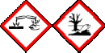PRODOTTI IN USO PER LE PULIZIE

|  |  |  |  |
| --- | --- | --- | --- |
| **PRODOTTI IN USO** | **Classif.** | **Frasi R** | **Utilizzatori** |
| **NOME COMMERCIALE** |  |  |  |
| Acido muriatico - Amacasa |  | H314 | collaboratori |
| Candeggina profumata - Amacasa | **Xi** | R 36/38 | collaboratori |
| ammoniaca profumata - Amacasa |  | H314 | collaboratori |
| mangiapolvere spray- Emulsio | **F+** | R11 | collaboratori |
| Ares lavapavimento l. 5 |  | Eye irrit. 2,H319 | collaboratori |
| Chante Clair sgrassatore | **N.P.** | === | collaboratori |
| Cristal Glass spray vetri-Amacasa | **N.P.** | R12 | collaboratori |
| Full sgrassatore banchi - Maridav | **GHS07 (Xi)** | H315/319 | collaboratori |
| SMAC gel x bagni | **Xi** | R36/38 | collaboratori |
| Viakal – P&G | **Xi** | R36/38 | collaboratori |
| wc net candeggina gel originale | **Xi C** | R35/37 | collaboratori |
| Funball l. 5- Kiter | **N.P.** | === | collaboratori |

ATTREZZATURE, MACCHINE, MATERIALI, D.P.I. E D.P.C. IN USO PER LE PULIZIE

*Attrezzature*

|  |  |
| --- | --- |
| o Carrello completo con due secchi | o Spingiacqua |
| o Carrello per lavaggio pavimenti | o *Scala EN 131* |
| o Sistema Speedy | o Scope di vario tipo - Levaragnatele |
| o Tergivetri | o Palette - Piumini |

*Materiali*

* *Sacchi piccoli per cestini*
* *Sacchi grandi per pattumiere*
* *Rotoloni asciugatutto*
* *Carta igienica/ sapone liquido mani*
* *Panni –Spugne Macchine: ===*

*D.P.I.*

* *Guanti monouso di lattice e di vinile D.P.C.*
* *Cartello segnaletico “Pavimento bagnato”*

SCUOLA SECONDARIA DI I° GRADO

PRODOTTI IN USO PER LE PULIZIE

|  |  |  |  |
| --- | --- | --- | --- |
| **PRODOTTI IN USO** | **Classif.** | **Frasi R** | **Utilizzatori** |
| **NOME COMMERCIALE** |  |  |  |
| Candeggina profumata - Amacasa | **Xi** | R 36/38 | collaboratori |
| Ammoniaca profumata - Amacasa |  | H314 | collaboratori |
| Mangiapolvere spray- Emulsio | **F+** | R11 | collaboratori |
| Vim liquido pavimenti l. 1 |  | H319 | collaboratori |
| Lisoformio | **N.P.** | === | collaboratori |
| Chante Clair sgrassatore | **N.P.** | === | collaboratori |
| Cristal Glass spray vetri-Amacasa | **N.P.** | R12 | collaboratori |
| Smac gel x bagni | **Xi** | R36/38 | collaboratori |
| wc net candeggina gel originale | **Xi C** | R35/37 | collaboratori |
| Funball l. 5- Kiter | **N.P.** | === | collaboratori |

ATTREZZATURE, MACCHINE, MATERIALI, D.P.I. E D.P.C. IN USO PER LE PULIZIE

*Attrezzature*

|  |  |
| --- | --- |
| o Carrello completo con due secchi | o Spingiacqua |
| o Carrello per lavaggio pavimenti | o *Scala EN 131* |
| o Sistema Speedy | o Scope di vario tipo - Levaragnatele |
| o Tergivetri | o Palette - Piumini |

*Materiali*

* Sacchi piccoli per cestini
* Sacchi grandi per pattumiere
* Bobine asciugatutto
* Carta igienica/ sapone liquido mani
* Panni- Spugne

*Macchine: ===*

*D.P.I.*

* Guanti monouso di lattice e di vinile / mascherine antipolvere

*D.P.C.*

* Cartello segnaletico “Pavimento bagnato”

ATTREZZATURE, MACCHINE, MATERIALI, D.P.I. E D.P.C. IN USO PER LE PULIZIE

*Attrezzature*

|  |  |
| --- | --- |
| o Carrello completo con due secchi | o Spingiacqua |
| o Carrello per lavaggio pavimenti | o *Scala EN 131* |
| o Sistema Speedy | o Scope di vario tipo - Levaragnatele |
| o Tergivetri | o Palette - Piumini |

*Materiali*

* Sacchi piccoli per cestini
* Sacchi grandi per pattumiere
* Bobine asciugatutto
* Salviette umidificate
* Carta igienica/ sapone liquido mani
* Panni - Spugne

*Macchine: === D.P.I.*

* Guanti monouso di lattice e di vinile

*D.P.C.*

* Cartello segnaletico “Pavimento bagnato”

**SCHEDA DI VALUTAZIONE** *DATA:...............................................*

##### AULA DIDATTICA

*AULA DI/DELLA ……………………………….: ……………………………………………………………….*

Rispondenza tra quanto previsto nel Documento di *“Pulizia e Sanificazione della struttura scolastica”* e le operazioni effettuati risultanti dal *“Registro degli inter- venti”*

BUONA □ □ □ □ SCARSA

***Rilievo sulle condizioni di pulizia***

|  |  |  |
| --- | --- | --- |
|  | Sufficiente | Insufficiente |
| Pareti/Soffitti |  |  |
| Pavimenti |  |  |
| Porte |  |  |
| Punti luce |  |  |
| Banchi |  |  |
| Sedie |  |  |
| Arredi vari |  |  |
| Computer |  |  |
| Lavagna |  |  |
| Armadi |  |  |
| Scaffalature |  |  |
| Vetri |  |  |
| Controdavanzali |  |  |
| Tende |  |  |

I componenti della commissione

…………………………

……………………………

……………………………

**SCHEDA DI VALUTAZIONE** *DATA:...............................................*

**SERVIZI IGIENICI**

*SERVIZI IGIENICI DI/DELLA ……………………………….: …………………………………………*

Rispondenza tra quanto previsto nel Documento di *“Pulizia e Sanificazione della struttura scolastica”* e le operazioni effettuati risultanti dal *“Registro degli inter- venti”*

## BUONA □ □ □ □ SCARSA

***Rilievo sulle condizioni di pulizia***

|  |  |  |
| --- | --- | --- |
|  | Sufficiente | Insufficiente |
| Pareti |  |  |
| Pavimenti |  |  |
| Porte e maniglie |  |  |
| W.C. |  |  |
| Turche |  |  |
| Lavandini |  |  |
| Vetri |  |  |
| Controdavanzali |  |  |
| Punti Luce |  |  |

I componenti della commissione

…………………………

……………………………

……………………………

**SCHEDA DI VALUTAZIONE** *DATA:...............................................*

**UFFICI**

*UFFICIO DI/DELLA ……………………………….: ………………………………………………………...*

Rispondenza tra quanto previsto nel Documento di *“Pulizia e Sanificazione della struttura scolastica”* e le operazioni effettuati risultanti dal *“Registro degli inter- venti”*

## BUONA □ □ □ □ SCARSA

***Rilievo sulle condizioni di pulizia***

|  |  |  |
| --- | --- | --- |
|  | Sufficiente | Insufficiente |
| Pareti/Soffitti |  |  |
| Pavimenti |  |  |
| Porte |  |  |
| Punti luce |  |  |
| Scrivanie/Tavoli |  |  |
| Sedie/Poltroncine |  |  |
| Computer/Stampanti/Fotocopiatrici/ Telefoni/Telefoni-Fax/ |  |  |
| Arredi vari |  |  |
| Armadi |  |  |
| Scaffalature |  |  |
| Vetri |  |  |
| Controdavanzali |  |  |
| Tende |  |  |

**SCHEDA DI VALUTAZIONE** *DATA:...............................................*

**PALESTRA/SPOGLIATOI**

*PALESTRA/SPOGLIATOI DELLA ……………………………….: ……………………………………….*

Rispondenza tra quanto previsto nel Documento di *“Pulizia e Sanificazione della struttura scolastica”* e le operazioni effettuati risultanti dal *“Registro degli inter- venti”*

## BUONA □ □ □ □ SCARSA

***Rilievo sulle condizioni di pulizia***

|  |  |  |
| --- | --- | --- |
|  | Sufficiente | Insufficiente |
| Pareti/Soffitti |  |  |
| Pavimenti |  |  |
| Porte |  |  |
| Punti luce |  |  |
| Panchine/arredo da seduta |  |  |
| Appendiabiti |  |  |
| Arredi vari |  |  |
| Armadi |  |  |
| W.C./Turche |  |  |
| Controdavanzali degli spogliatoi |  |  |
| Vetri |  |  |
| Attrezzi ginnici a muro |  |  |
| Altri attrezzi da ginnastica |  |  |

**SCHEDA DI VALUTAZIONE** *DATA:...............................................*

**CORRIDOI**

*CORRIDOIO DI/DELLA ……………………………….: ………………………………………………….*

Rispondenza tra quanto previsto nel Documento di *“Pulizia e Sanificazione della struttura scolastica”* e le operazioni effettuati risultanti dal *“Registro degli inter- venti”*

## BUONA □ □ □ □ SCARSA

***Rilievo sulle condizioni di pulizia***

|  |  |  |
| --- | --- | --- |
|  | Sufficiente | Insufficiente |
| Pareti/Soffitti |  |  |
| Pavimenti |  |  |
| Porte |  |  |
| Punti luce |  |  |
| Arredi vari |  |  |
| Armadi |  |  |
| Scaffalature |  |  |
| Vetri |  |  |
| Controdavanzali |  |  |
| Tende |  |  |

I componenti della commissione

…………………………

……………………………

……………………………

**SCHEDA DI VALUTAZIONE** *DATA:...............................................*

**AREE ESTERNE ALL’EDIFICIO**

*AREE ESTERNE ALL’EDIFICIO DI/DELLA ……………………………….: …………………………*

Rispondenza tra quanto previsto nel Documento di *“Pulizia e Sanificazione della struttura scolastica”* e le operazioni effettuati risultanti dal *“Registro degli inter- venti”*

## BUONA □ □ □ □ SCARSA

***Rilievo sulle condizioni di pulizia***

|  |  |  |
| --- | --- | --- |
|  | Sufficiente | Insufficiente |
| Marciapiedi |  |  |
| Cortili |  |  |
| Aree a verde |  |  |
| Punti luce esterni |  |  |
| Arredi e giochi (*scuola dell’infanzia*) |  |  |
| Arredi vari |  |  |

I componenti della commissione

…………………………

……………………………

……………………………

**VERBALE DI CONTROLLO**

Data: ………………………………………..

Luoghi verificati:

…………………………………………………………………………………

…………………………………………………………………………………

…………………………………………………………………………………

…………………………………………………………………………………

…………………………………………………………………………………

Presenti al sopralluogo *(precisare qualifica)*:

…………………………………………………………………………………

…………………………………………………………………………………

………………………………………………………………………………..

***In base all’ispezione effettuata si evidenziano criticità nelle:***

|  |  |  |  |
| --- | --- | --- | --- |
| □ Procedure di pulizia e sanificazione ***giornaliera*** | (**G/2** |  | **G**) |
| □ Procedure di pulizia e sanificazione ***frequenti*** | (**S/3** | **S** | **M**) |
| □ Procedure di pulizia e sanificazione ***saltuarie*** | (**A/3** | **A/2** | **A**) |
| □ Non si evidenziano criticità |  |  |  |
| ***Azioni correttive:*** |  |  |  |

I componenti della commissione

…………………………

……………………………

……………………………